**DISEÑO DE COMPONENTES**

Proyecto: **Herramienta tecnológica para el hallazgo de objetos perdidos dentro de la Universidad Tecnológica de Pereira.**

Revisión: 0.0

30 de septiembre del 2017

**Tabla de Contenido**

1. Diseño de componentes Usuario 4

2. Diseño de componentes Publicación 4

3. Diseño de componentes Categoría 5

4. Diseño de componentes Mensajes 5

5. Diseño de paquetes Notificaciones 6

1. **Diseño de componentes Usuario**

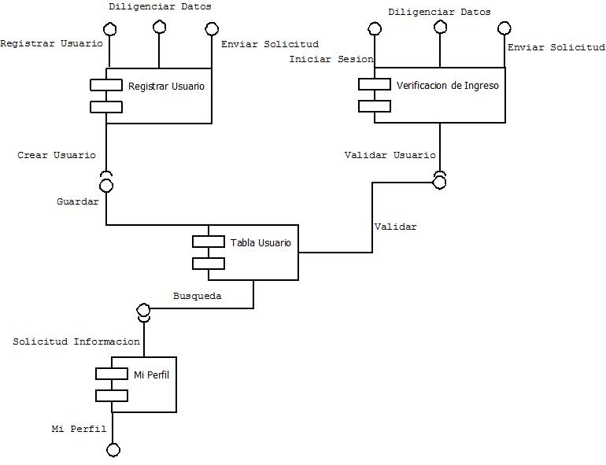

1. **Diseño de componentes Publicación**

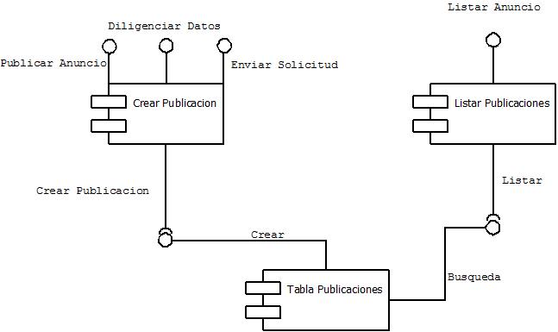

1. **Diseño de componentes Categoría**

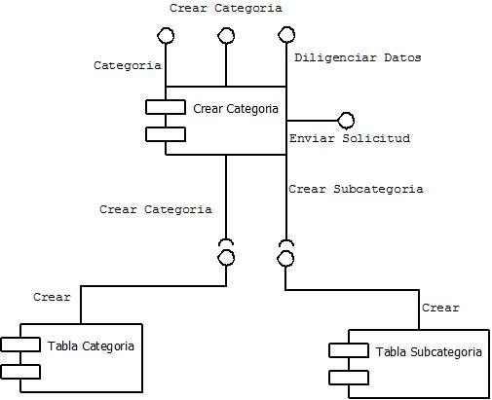

1. **Diseño de componentes Mensajes**

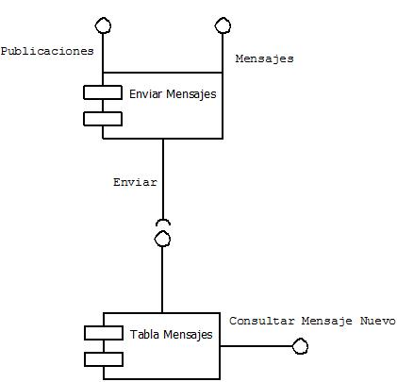

1. **Diseño de componentes Notificaciones**

